МИНИСТЕРСТВО СПОРТА РОССИЙСКОЙ ФЕДЕРАЦИИ

(МИНСПОРТ РОССИИ)

ПРИКАЗ
08» июля 20 14
575

МОСКВА
Об утверждении государственных требований к уровню физической подготовленности населения при выполнении нормативов Всероссийского физкультурно-спортивного комплекса «Готов к труду и обороне» (ГТО)
В соответствии с подпунктом «в» пункта 8 Положения о Всероссийском физкультурно-спортивном комплексе «Готов к труду и обороне» (ГТО), утвержденного постановлением Правительства Российской Федерации от 1 1 июня 2014 г. № 540 (Собрание законодательства Российской Федерации, 2014, № 25, ст. 3309), приказыв а ю:
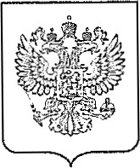
- Утвердить по согласованию с Министерством образования и науки Российской Федерации,_ Министерством обороны. „Российской—федерации- и Министерством здравоохранения Российской Федерации прилагаемые государственные требования к уровню физической подготовленности населения при выполнении нормативов Всероссийского комплекса «Готов к труду и обороне» (ГТО).
- Контроль за исполнением настоящего приказа возложить на стетс-секретаря заместителя Министра спорта Российской Федерации

НВ. Паршикову.
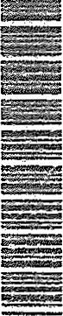
—Мйнистр 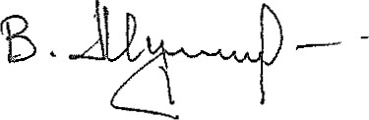 В.Л. Мутко
минспорт РФ
вы. 576 от 08.07.2014 л.

